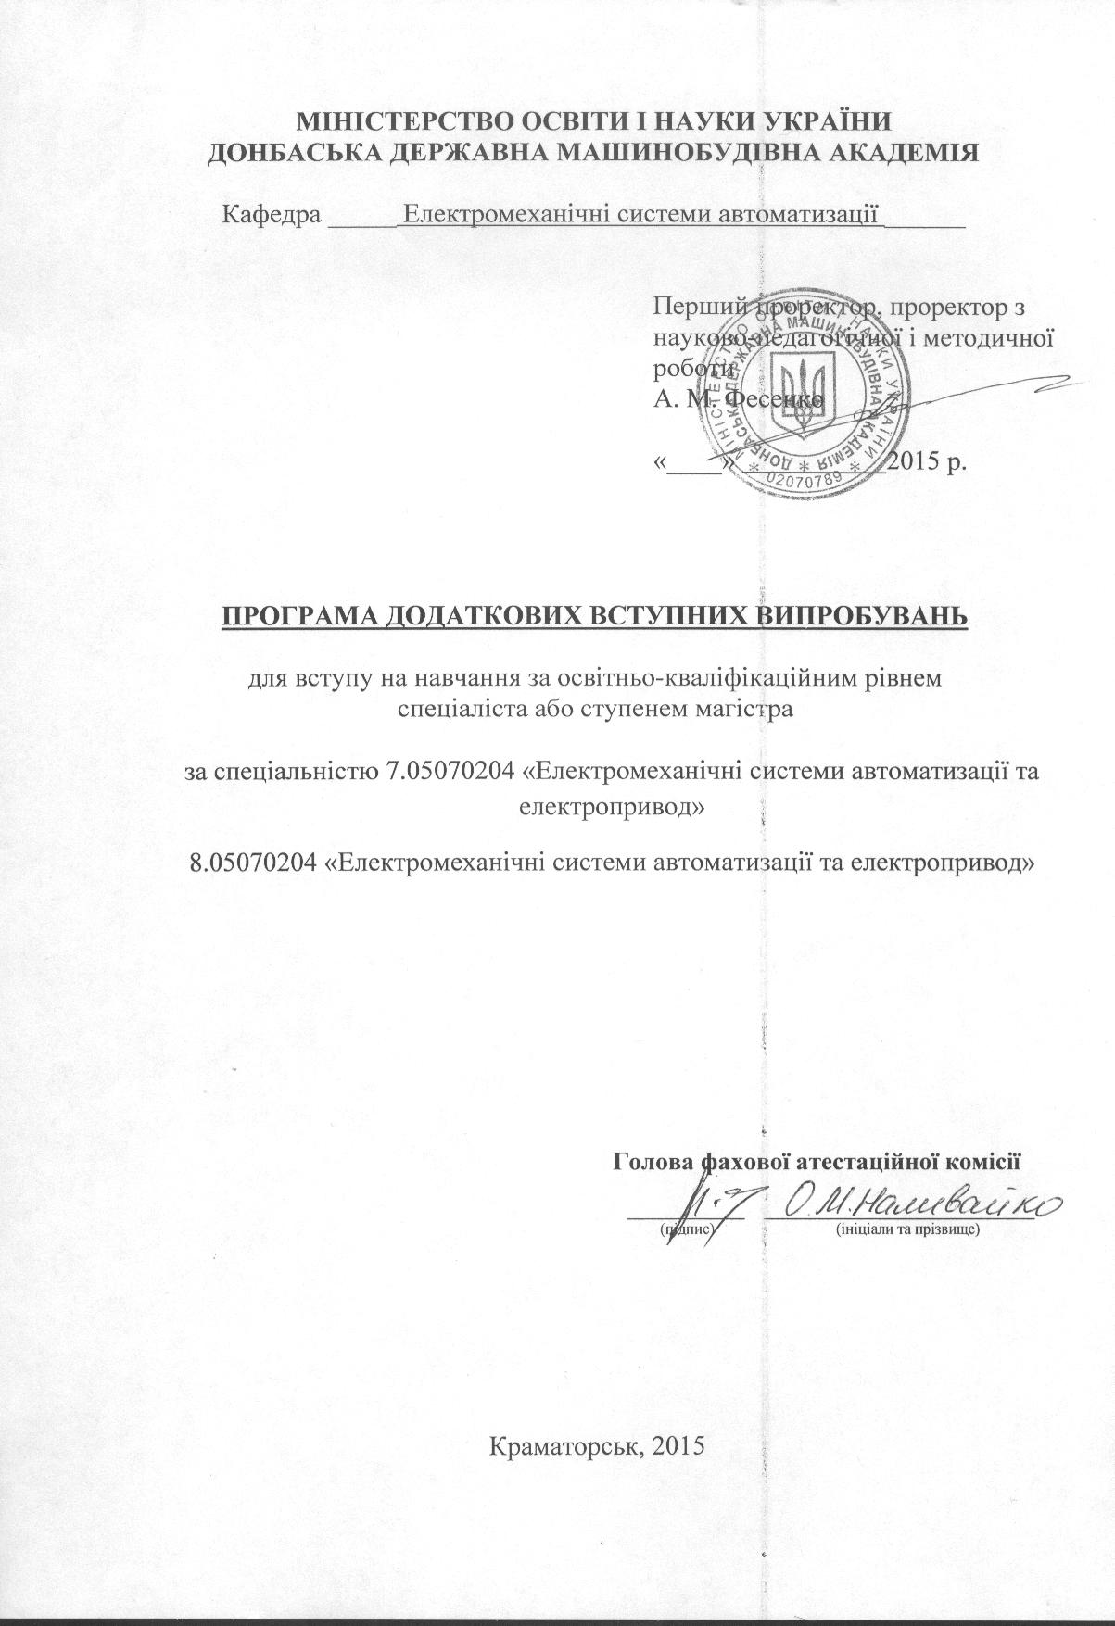
1 ПИТАННЯ З ДИСЦИПЛІНИ «ТЕОРІЯ ЕЛЕКТРОПРИВОДУ»
1. Методика складання розрахункової схеми механічної частини електроприводу.
2. Розрахунок зведених моментів, моментів інерції і коефіцієнтів жорсткості в кінематичному ланцюзі ЕП.
3. Побудова навантажувальної та швідкістної характеристик виробничого механізму.
3. Електромеханічні властивості двигунів постійного струму, основні рівняння;
4. Способи пуску та регулювання швидкості двигунів постійного струму, природні та штучні механічні характеристики, їх характерні особливості;
5. Розрахунок механічних та електромеханічних характеристик двигунів постійного струму незалежного збудженні;
6. Визначення показників якості регулювання швидкості двигунів постійного струму;
7. Електромеханічні властивості асинхронних двигунів, основні рівняння;
8. Способи пуску та регулювання асинхронних двигунів, природні та штучні механічні характеристики, їх характерні особливості;
9. Розрахунок механічних характеристик асинхронних двигунів;
10. Визначення показників якості регулювання асинхронних двигунів;
11. Вибір двигунів за потужністю та навантажувальною здібностю.
12. Графоаналітичний і аналітичний методи розрахунку перехідних процесів в системах електроприводу.

Навчально-методічні матеріали

Основна література:
1. Основы электропривода: Учебное пособие. – СПб.:Лань, 2008. – 192 с. – ISBN 978-5-8114-0770-5.
2. Общий курс электропривода: Учебник для вузов / Ильинский Н.Ф., Козаченко В.Ф. – М.: Энергоатомиздат, 1992. – 544 с.
3. Ключев В.И., Теория электропривода. – М.: Энергоатомиздат, 1985. – 560 с.
4. Чилкин М.Г., Ключев В.И., Сандлер А.С. Теория автоматизированного электропривода. – М.: Энергия, 1979 – 616 с.
5. Чилкин М.Г., и др. Основы автоматизированного электропривода, - М.:, 1974. – 568 с.
6. Москаленко В.В., Автоматизированный электропривод. – М. Энергоатомиздат, 1981. – 538 с.
7. Андреев В.П., Сабинин Ю.А., Основы электропривода. – Л.: Госэнергоиздат, 1963 – 772 с.

Методичні вказівки:
1. Электропривод и автоматизация металлургических машин и агрегатов: М/у к выполнению раздела дипломного проекта студентами спец. 7.092203 «Электромеханические системы автоматизации и электропривод» ∕ Задорожний Н.А. – Краматорск: ДГМА, 2008. – 68 с.
2.Методические указания к лабораторным работам по теории електропривода и электрооборудованию ∕ Сост. А.И. Панкратов – Краматорск: ДГМА, 2002 – 152 с.
3.Методические указания к практическим занятиям по курсу « Электромеханические системы автоматизации и електропривод» дневной формы обучения ∕Олеярник А.В. – Краматорск: ДГМА, 2005. – 20 с.

2 ПИТАННЯ З ДИСЦИПЛІНИ «ТЕОРІЯ АВТОМАТИЧНОГО
КЕРУВАННЯ»

1. Визначення диференціальних рівнянь та передатних функцій ланок систем автоматичного керування.
2. Побудова частотних характеристик ланок систем автоматичного керування.
3. Перетворення структурних схем систем автоматичного керування.
4. Дослідження систем автоматичного керування у просторі стану.
5. Дослідження стійкості систем автоматичного керування за коренями характеристичного рівняння та за алгебраїчним критерієм Гурвіца.
6. Дослідження стійкості систем автоматичного керування за критерієм Михайлова.
7. Дослідження стійкості систем автоматичного керування за методом D- розбиття.
8. Дослідження стійкості систем автоматичного керування за критерієм Найквіста.
9. Побудування перехідних процесів в системах автоматичного регулювання.
10. Визначення показників якості систем автоматичного регулюваня за кореневим методом.
11. Синтез САК за розташуванням полюсів з використанням формули Аккермана.

Навчально-методичні матеріали

Основна література:

1. Башарин А.В. «Динамика нелинейных автоматических систем управления». – Л.: Энергия, 1974. – 200с.
2. Башарин А.В. Управление электроприводами ∕ В.А. Новиков, Г.Г. Соколовский . – Л.:Энергоиздат, 1982. – 392 с.
3. Башарин А.В. Примеры расчета автоматизированного электропривода на ЭВМ ∕ Ю.В. Постников.- Л.:Энергоатомиздат, 1990. – 512 с.
4. Бесекерский В. А. «Теория систем автоматического регулирования». ∕ Е. П. Попов. – М. :Физматгиз, 1975. – 768 с.
5. Зайцев Г.Ф. «Теория автоматического управления и регулирования. – 2-е изд. – К.:В.ш., 1989.- 431 с.
6. Солодовников В.В. «Основы теории и элементы систем автоматического регулирования. Учебное пособие для вузов. ∕ В.Н. Плотников, А.В. Яковлев. – М.: Машиностроение, 1985. – 536 с.
7. Сборник задач по теории автоматического регулирования и управления. ∕ Под ред. В.А. Бесекерского. – М.:Наука, 1978. – 512 с.
8. «Теория автоматического управления .Ч.1. Теория линейных систем автоматического управления» ∕ Под ред. А.А. Воронова. – 2-е изд. – М.: В.ш., 1986. – 367 с.
9. Юревич Е.И. «Теория автоматического управления». – 2-е изд. – Л.: Энергия, 1975. – 416 с.

Методичні вказівки

1. Методичні вказівки до розв’язання задач з дисципліни «Теорія автоматичного керування» Ч.1. ( для студентів спеціальності 7.092203 всіх форм навчання) ∕ Шеремет О.І. – Краматорськ: ДДМА, 2006.- 48 с.
2. Методичні вказівки до лабораторних робіт з дисципліни «Теорія автоматичного керування» Ч.1 ( для студентів спеціальності 7.092203 всх форм навчання) ∕ Шеремет О.І. – Краматорськ: ДДМА, 2007. – 24с.
3. Розв’язання задач з теорії автоматичного керування електроприводами: Навчальний посібник для студентів вищих навчальних закладів ∕ Шеремет О.І. – Краматорськ: ДДМА, 2007. – 124 с.
4. Методичні вказівки до виконання курсової роботи з дисципліни «Теорія автоматичного керування» ( для студентів спеціальності 7.092203 всіх форм навчання) ∕ Шеремет О.І. – Краматорськ: ДДМА, 2008. – 32 с.

Навчально-методичні матеріали

Основна література.

1. Ключев В.И. «Теория електропривода (учебник). – М.: Энергоатомиздат, 1985. – 568 с.
2. Теорія електропривода: Підручник для вузів ∕ М.Г. Поповіч, М.Г. Борісюк, В.АГаврілюк та ін.. – Київ: - Вища школа, 1993. – 494.
3. Эпштейн И.И «Автоматизированный електропривод переменного тока» - М.:Энергия, 1982.
4. Системы подчиненного регулирования електроприводами переменного тока с вентильным преобразователями; под. ред. Слежановского О.В. – М.:Энергия, 1983 г.
5. Системи керування електроприводами:навч.посібник А.П. Голуб, В.І. Кузнецов, І.О. Опришко, В.П.Соляник. – К.:НМК ВО, 1992.
6. Лебедев А.М. , Орлова Р.Т., Пальцев А.В. « Следящие электроприводы станков с ЧПУ. – М.:Энергоатомиздат. – 1988. – 202 с.
7. Башарин В.А., Новиков В.А., Соколовский Г.Г. «Управление электроприводами». Учебное пособие для вузов. – Л.:Энергоатомиздат, 1982. – 392с.
8. Соколовский Г.Г. «Электроприводы переменного тока с частотным регулированием». Учебник. – М.: Academia,2006. – 266 с.

Методичні вказівки

1. Панкратов А.І., Системи керування електроприводами: Навч.посібник з дисципліни «Системи керування електроприводами» (для студентів електромеханічних спеціальностей денної і заочної форм навчання). - Краматорськ:ДДМА, 2007. – 228 с.
2. Панкратов А.И. Выбор электроприводов подъемно-транспортных машин ∕ Учеб.пособие. Краматорск: ДГМА, 2001. – 212 с.
3. Методические указания к лабораторным работам по дисциплине «Системы управления электроприводами» (для студентов электромеханических специальностей) ∕ сост. А.И. Панкратов. – Краматорск: ДГМА, 2008. – 172 с. МІНІСТЕРСТВО ОСВІТИ І НАУКИ УКРАЇНИ
ДОНБАСЬКА ДЕРЖАВНА МАШИНОБУДІВНА АКАДЕМІЯ

Кафедра _____ Електромеханічні системи автоматизації ______

Затверджую
Перший проректор, проректор з науково-педагогічної і методичної роботи
А. М. Фесенко

«____» 2015 р.

ПРОГРАМА ДОДАТКОВИХ ВСТУПНИХ ВИПРОБУВАНЬ

для вступу на навчання за освітньо-кваліфікаційним рівнем
спеціаліста або ступенем магістра
за спеціальністю 7.05070204 «Електромеханічні системи автоматизації та електропривод»
8.05070204 «Електромеханічні системи автоматизації та електропривод»

Голова фахової атестаційної комісії

____________ ____________________________
(підпис) (ініціали та прізвище)

Краматорськ, 2015

1 ПИТАННЯ З ДИСЦИПЛІНИ «ТЕОРІЯ ЕЛЕКТРОПРИВОДУ»
1. Методика складання розрахункової схеми механічної частини електроприводу.
2. Розрахунок зведених моментів, моментів інерції і коефіцієнтів жорсткості в кінематичному ланцюзі ЕП.
3. Побудова навантажувальної та швідкістної характеристик виробничого механізму.
3. Електромеханічні властивості двигунів постійного струму, основні рівняння;
4. Способи пуску та регулювання швидкості двигунів постійного струму, природні та штучні механічні характеристики, їх характерні особливості;
5. Розрахунок механічних та електромеханічних характеристик двигунів постійного струму незалежного збудженні;
6. Визначення показників якості регулювання швидкості двигунів постійного струму;
7. Електромеханічні властивості асинхронних двигунів, основні рівняння;
8. Способи пуску та регулювання асинхронних двигунів, природні та штучні механічні характеристики, їх характерні особливості;
9. Розрахунок механічних характеристик асинхронних двигунів;
10. Визначення показників якості регулювання асинхронних двигунів;
11. Вибір двигунів за потужністю та навантажувальною здібностю.
12. Графоаналітичний і аналітичний методи розрахунку перехідних процесів в системах електроприводу.

Навчально-методічні матеріали

Основна література:
1. Основы электропривода: Учебное пособие. – СПб.:Лань, 2008. – 192 с. – ISBN 978-5-8114-0770-5.
2. Общий курс электропривода: Учебник для вузов / Ильинский Н.Ф., Козаченко В.Ф. – М.: Энергоатомиздат, 1992. – 544 с.
3. Ключев В.И., Теория электропривода. – М.: Энергоатомиздат, 1985. – 560 с.
4. Чилкин М.Г., Ключев В.И., Сандлер А.С. Теория автоматизированного электропривода. – М.: Энергия, 1979 – 616 с.
5. Чилкин М.Г., и др. Основы автоматизированного электропривода, - М.:, 1974. – 568 с.
6. Москаленко В.В., Автоматизированный электропривод. – М. Энергоатомиздат, 1981. – 538 с.
7. Андреев В.П., Сабинин Ю.А., Основы электропривода. – Л.: Госэнергоиздат, 1963 – 772 с.

Методичні вказівки:
1. Электропривод и автоматизация металлургических машин и агрегатов: М/у к выполнению раздела дипломного проекта студентами спец. 7.092203 «Электромеханические системы автоматизации и электропривод» ∕ Задорожний Н.А. – Краматорск: ДГМА, 2008. – 68 с.
2.Методические указания к лабораторным работам по теории електропривода и электрооборудованию ∕ Сост. А.И. Панкратов – Краматорск: ДГМА, 2002 – 152 с.
3.Методические указания к практическим занятиям по курсу « Электромеханические системы автоматизации и електропривод» дневной формы обучения ∕Олеярник А.В. – Краматорск: ДГМА, 2005. – 20 с.

2 ПИТАННЯ З ДИСЦИПЛІНИ «ТЕОРІЯ АВТОМАТИЧНОГО
КЕРУВАННЯ»

1. Визначення диференціальних рівнянь та передатних функцій ланок систем автоматичного керування.
2. Побудова частотних характеристик ланок систем автоматичного керування.
3. Перетворення структурних схем систем автоматичного керування.
4. Дослідження систем автоматичного керування у просторі стану.
5. Дослідження стійкості систем автоматичного керування за коренями характеристичного рівняння та за алгебраїчним критерієм Гурвіца.
6. Дослідження стійкості систем автоматичного керування за критерієм Михайлова.
7. Дослідження стійкості систем автоматичного керування за методом D- розбиття.
8. Дослідження стійкості систем автоматичного керування за критерієм Найквіста.
9. Побудування перехідних процесів в системах автоматичного регулювання.
10. Визначення показників якості систем автоматичного регулюваня за кореневим методом.
11. Синтез САК за розташуванням полюсів з використанням формули Аккермана.

Навчально-методичні матеріали

Основна література:

1. Башарин А.В. «Динамика нелинейных автоматических систем управления». – Л.: Энергия, 1974. – 200с.
2. Башарин А.В. Управление электроприводами ∕ В.А. Новиков, Г.Г. Соколовский . – Л.:Энергоиздат, 1982. – 392 с.
3. Башарин А.В. Примеры расчета автоматизированного электропривода на ЭВМ ∕ Ю.В. Постников.- Л.:Энергоатомиздат, 1990. – 512 с.
4. Бесекерский В. А. «Теория систем автоматического регулирования». ∕ Е. П. Попов. – М. :Физматгиз, 1975. – 768 с.
5. Зайцев Г.Ф. «Теория автоматического управления и регулирования. – 2-е изд. – К.:В.ш., 1989.- 431 с.
6. Солодовников В.В. «Основы теории и элементы систем автоматического регулирования. Учебное пособие для вузов. ∕ В.Н. Плотников, А.В. Яковлев. – М.: Машиностроение, 1985. – 536 с.
7. Сборник задач по теории автоматического регулирования и управления. ∕ Под ред. В.А. Бесекерского. – М.:Наука, 1978. – 512 с.
8. «Теория автоматического управления .Ч.1. Теория линейных систем автоматического управления» ∕ Под ред. А.А. Воронова. – 2-е изд. – М.: В.ш., 1986. – 367 с.
9. Юревич Е.И. «Теория автоматического управления». – 2-е изд. – Л.: Энергия, 1975. – 416 с.

Методичні вказівки

1. Методичні вказівки до розв’язання задач з дисципліни «Теорія автоматичного керування» Ч.1. ( для студентів спеціальності 7.092203 всіх форм навчання) ∕ Шеремет О.І. – Краматорськ: ДДМА, 2006.- 48 с.
2. Методичні вказівки до лабораторних робіт з дисципліни «Теорія автоматичного керування» Ч.1 ( для студентів спеціальності 7.092203 всх форм навчання) ∕ Шеремет О.І. – Краматорськ: ДДМА, 2007. – 24с.
3. Розв’язання задач з теорії автоматичного керування електроприводами: Навчальний посібник для студентів вищих навчальних закладів ∕ Шеремет О.І. – Краматорськ: ДДМА, 2007. – 124 с.
4. Методичні вказівки до виконання курсової роботи з дисципліни «Теорія автоматичного керування» ( для студентів спеціальності 7.092203 всіх форм навчання) ∕ Шеремет О.І. – Краматорськ: ДДМА, 2008. – 32 с.

Навчально-методичні матеріали

Основна література.

1. Ключев В.И. «Теория електропривода (учебник). – М.: Энергоатомиздат, 1985. – 568 с.
2. Теорія електропривода: Підручник для вузів ∕ М.Г. Поповіч, М.Г. Борісюк, В.АГаврілюк та ін.. – Київ: - Вища школа, 1993. – 494.
3. Эпштейн И.И «Автоматизированный електропривод переменного тока» - М.:Энергия, 1982.
4. Системы подчиненного регулирования електроприводами переменного тока с вентильным преобразователями; под. ред. Слежановского О.В. – М.:Энергия, 1983 г.
5. Системи керування електроприводами:навч.посібник А.П. Голуб, В.І. Кузнецов, І.О. Опришко, В.П.Соляник. – К.:НМК ВО, 1992.
6. Лебедев А.М. , Орлова Р.Т., Пальцев А.В. « Следящие электроприводы станков с ЧПУ. – М.:Энергоатомиздат. – 1988. – 202 с.
7. Башарин В.А., Новиков В.А., Соколовский Г.Г. «Управление электроприводами». Учебное пособие для вузов. – Л.:Энергоатомиздат, 1982. – 392с.
8. Соколовский Г.Г. «Электроприводы переменного тока с частотным регулированием». Учебник. – М.: Academia,2006. – 266 с.

Методичні вказівки

1. Панкратов А.І., Системи керування електроприводами: Навч.посібник з дисципліни «Системи керування електроприводами» (для студентів електромеханічних спеціальностей денної і заочної форм навчання). - Краматорськ:ДДМА, 2007. – 228 с.
2. Панкратов А.И. Выбор электроприводов подъемно-транспортных машин ∕ Учеб.пособие. Краматорск: ДГМА, 2001. – 212 с.
3. Методические указания к лабораторным работам по дисциплине «Системы управления электроприводами» (для студентов электромеханических специальностей) ∕ сост. А.И. Панкратов. – Краматорск: ДГМА, 2008. – 172 с.

